REQUERIMIENTOS

Daniel Mauricio Morales Jiménez

Grupo empresarial sura 8

Universidad Cesde Medellín Antioquia

**Resumen**

**¿Qué se va a hacer?**

El proyecto busca crear una página web de cursos virtuales que sirva como espacio de aprendizaje para personas interesadas en desarrollar o fortalecer sus conocimientos en distintas áreas. La idea es ofrecer una plataforma parecida a Platzi, pero hecha por desarrolladores Junior, que permita aprender de una forma fácil, accesible y atractiva para todo tipo de público, especialmente para los colaboradores y estudiantes del convenio **SURA** – **CESDE.** En esta página, los usuarios podrán explorar un catálogo completo de cursos organizados por temas como Desarrollo Web, Backend, Desarrollo Móvil y Ciencia de Datos. También podrán buscar o filtrar cursos según sus intereses, y al entrar en cada uno, ver una descripción detallada con toda la información necesaria antes de inscribirse. Desde esa misma vista, podrán registrarse directamente en el curso que elijan. La plataforma contará con un formulario de inscripciones, donde se podrán registrar y administrar los datos de las personas inscritas, como su nombre, documento, correo, teléfono, curso seleccionado y estado de la inscripción. Esto ayudará a mantener la información organizada y facilitar la gestión del aprendizaje. Además, el sistema permitirá que cada usuario cree su propia cuenta, inicie sesión y recupere su contraseña si la olvida. Todo estará pensado para que el acceso sea seguro, sencillo y adaptable a distintos dispositivos, como computadoras, tabletas o celulares

**Objetivos y Alcance**

* Crear una interfaz de usuario intuitiva y accesible para registro, inicio de sesión, recuperación y restablecimiento de contraseñas.
* Desarrollar un diseño responsivo, adaptable a teléfonos, tablets y computadores.
* Permitir al usuario acceder a la página principal tras autenticarse, donde encontrará el catálogo de cursos, inscripciones, perfil, asistencia y evaluaciones.
* Mantener una coherencia visual corporativa basada en los colores institucionales de SURA.
* Garantizar la seguridad básica de acceso, validando correos y contraseñas antes del ingreso.
* El formulario de gestión de inscripciones permitirá registrar, visualizar y administrar la información los colaboradores inscritos en los cursos ofrecidos por la plataforma. Su propósito es centralizar los datos de matrícula, cursos, correos, nombre, teléfono, numero de documento y estado de la inscripción para facilitar la gestión académica y administrativa.
* Navegación accesible para usuarios con poco conocimiento respecto a las herramientas web que hoy en día dominan la mayor parte de los procesos profesionales, facilitando el ingreso desde cualquier tipo de dispositivo. Su propósito es ofrecer una visión consolidada del progreso individual, conectando la información proveniente de otros módulos (como Inscripciones, Asistencia y Evaluaciones) para generar una experiencia de seguimiento completa y transparente.
* La meta del proyecto es crear una fácil navegación e interacción amigable con la página teniendo un diseño agradable responsivo para los diferentes dispositivos. Haciendo accesible a cualquier dispositivo, desde el más pequeño hasta el más grande.

**Requisitos de Diseño (Visual y UX)**

| *Elemento* | Descripción |
| --- | --- |
| *Color principal (botones / títulos)* | Azul fuerte corporativo (#0033A0) |
| *Fondo general y resaltados* | Azul medio vibrante (#0072CE) |
| *Color de enlaces* | Amarillo SURA (#FFD100) |
| *Color de texto* | Gris oscuro (#0033A0) |
| *Fondo de formularios* | Blanco con bordes gris claro (#F4F6F8) |
| *Tipografía general* | *Nunito Sans* |
| *Tamaño de títulos principales* | 28px o 2rem |
| *Tamaño de subtítulos* | 20–26px |
| *Texto estándar* | 14–16px |
| *Diseño responsivo* | Adaptado a móviles, tablets y Pc |
| *Efectos UX* | Sombras suaves, bordes redondeados y botones con hover |

**Requerimientos funcionales (RQF)**

Los RQF describen qué funcionalidades debe tener la autenticación, con el objetivo que el usuario tenga una accesibilidad ordenada y eficaz al momento de hacer uso de la plataforma.

**1 PAGINA PRINCIPAL (DASHBOARD DEL SISTEMA)**

El sistema debe proporcionar un entorno de navegación seguro e intuitivo para el usuario autenticado, permitiendo el acceso a las distintas secciones del sistema y garantizando la gestión segura de la sesión.

**RF1.01. Bienvenida personalizada**: El sistema debe mostrar un mensaje de bienvenida con el nombre del usuario autenticado al ingresar a la página principal.

**RF-1.02. Menú principal de navegación**: El sistema debe mostrar un menú superior con las siguientes secciones de acceso:

* Catálogo de Cursos
* autenticación y registro
* Gestión de Inscripciones
* Perfil del Colaborador
* Asistencia y Evaluaciones
* Cerrar sesión

**RF-1.03. inicio de sesión:** El sistema debe permitir que un nuevo usuario se registre ingresando sus datos personales y de acceso, garantizando la validación y seguridad de la información proporcionada.

**RF-1.04. Acceso a los módulos del sistema**: Cada opción del menú debe permitir al usuario acceder directamente al módulo correspondiente, cargando la información o funcionalidades específicas de cada sección.

**RF-1.05 Cierre de sesión**: El sistema debe permitir al usuario cerrar su sesión de manera segura mediante la opción “Cerrar sesión” y redirigirlo a la página de inicio de sesión.

**RF-1.06. Seguridad de sesión**: El sistema debe mantener activa la sesión del usuario mientras este se encuentre autenticado y cerrarla automáticamente después de un tiempo de inactividad previamente definido, para proteger la información y el acceso.

**REGISTRO DE USUARIO**

**RF-1.06. Ingreso de nombre completo:** El sistema debe permitir al usuario ingresar su nombre completo en el campo correspondiente.

**RF-1.07. Ingreso de correo electrónico válido:** El sistema debe permitir al usuario ingresar un correo electrónico en formato válido (un_ejemplo@dominio.com) y verificar su estructura.

**RF-1.08. Creación de contraseña segura:** El sistema debe permitir al usuario crear una contraseña con un mínimo de 8 caracteres, incluyendo letras 8mayúsculas, minúsculas, números y/o símbolos.

**RF-1.09. Confirmación de contraseña:** El sistema debe solicitar al usuario confirmar su contraseña y verificar que coincida con la ingresada inicialmente.

**RF-1.10. Ingreso de número telefónico:** El sistema debe permitir al usuario ingresar su número de teléfono en un formato válido.

**RF-1.11. Selección de fecha de nacimiento:** El sistema debe permitir al usuario seleccionar o ingresar su fecha de nacimiento mediante un campo de calendario o entrada manual.

**RF-1.12. Selección de género:** El sistema debe permitir al usuario seleccionar su género de una lista de opciones (por ejemplo: Masculino, Femenino, Otro).

**RF-1.13. Ingreso de país:** El sistema debe permitir al usuario ingresar o seleccionar su país de residencia.

**RF-1.14. Ingreso de ciudad:** El sistema debe permitir al usuario ingresar la ciudad correspondiente a su residencia.

**RF-1.15. Ingreso de dirección física:** El sistema debe permitir al usuario ingresar su dirección física completa en el campo correspondiente.

**RF-1.16. Envío de datos al servidor:** El sistema debe enviar los datos ingresados al servidor al hacer clic en el botón “Crear cuenta”, validando la información antes de su registro.

**INICIO DE SESIÓN**

El sistema debe permitir que un usuario registrado inicie sesión ingresando su correo electrónico y su contraseña válidos.

**RF-1.17. Validación de credenciales  
El** sistema debe verificar que el correo electrónico y la contraseña coincidan con los datos almacenados en la base de datos.

**RF-1.18. Validación de campos obligatorios:** El sistema debe validar que los campos “Correo electrónico” y “Contraseña” no estén vacíos antes de enviar la solicitud.

**RF-1.19. Mensaje de error en autenticación:** Si las credenciales son incorrectas, el sistema debe mostrar un mensaje: “Correo o contraseña incorrectos”.

**RF-1.20. Enlace a recuperación de contraseña:** El sistema debe permitir al usuario acceder a la opción “¿Olvidaste tu contraseña?” para iniciar el proceso de recuperación.

**RF-1.21. Enlace a creación de cuenta:** El sistema debe permitir redirigir al usuario al formulario “Crear cuenta” mediante el enlace correspondiente.

**RF-1.22. Acceso provisional (modo prueba):** El enlace “Entrar (Provisional)” debe permitir un acceso temporal con permisos limitados**.**

**RECUPERACIÓN DE CONTRASEÑA**

El sistema debe permitir al usuario recuperar su contraseña ingresando su correo electrónico registrado.

**RF-1.24. Envío de código de verificación**

El sistema debe enviar un código o enlace de verificación al correo electrónico proporcionado.

**RF-1.25 Validación de correo registrado**

El sistema debe verificar que el correo ingresado exista en la base de datos antes de enviar el código.

**RF-1.26. Mensaje de confirmación**

El sistema debe notificar al usuario que el código fue enviado correctamente.

**RF-1.27. Acceso provisional en recuperación**

El enlace Enviar código (Provisional) debe permitir un proceso alternativo o temporal para pruebas.

**RF-1.28. Redirección al inicio de sesión**

El sistema debe ofrecer la opción de volver al formulario principal de inicio de sesión.

**RF-1.29. Enlace a creación de cuenta desde recuperación**

El usuario debe poder acceder directamente al formulario de registro desde esta vista.

**RESTABLECER COTRASEÑA**

Este módulo permite a los usuarios recuperar el acceso a su cuenta en caso de olvidar su contraseña. El sistema envía un código de verificación al correo electrónico registrado, el cual debe ser ingresado junto con una nueva contraseña segura.

**RF-1.30. Solicitud de código de recuperación**  
El sistema debe permitir al usuario solicitar un código de recuperación enviándolo al correo electrónico registrado.

**RF-1.31. Ingreso del código de recuperación**  
El sistema debe permitir al usuario ingresar el código recibido en su correo electrónico para validar su identidad.

**RF-1.32. Validación del código ingresado**  
El sistema debe verificar que el código ingresado coincida con el enviado y que no haya expirado.

**RF-1.33. Ingreso de nueva contraseña**  
El sistema debe permitir al usuario ingresar una nueva contraseña que cumpla con los criterios de seguridad establecidos (mínimo 8 caracteres, mayúsculas, minúsculas, números y/o símbolos).

**RF-1.34. Confirmación de restablecimiento**  
El sistema debe permitir al usuario confirmar el cambio de contraseña haciendo clic en el botón “Restablecer contraseña”.

**RF-1.35. Actualización en la base de datos**  
El sistema debe actualizar la contraseña del usuario en la base de datos una vez validada la información.

**RF-1.36. Mensaje de confirmación**  
El sistema debe mostrar un mensaje indicando que la contraseña fue restablecida exitosamente.

**RF-1.37. Redirección al inicio de sesión**  
Tras completar el proceso, el sistema debe redirigir al usuario a la página de inicio de sesión para acceder con su nueva contraseña.

**2 CATALOGO DE CURSOS**

El sistema debe permitir a los usuarios visualizar, filtrar y explorar los diferentes cursos disponibles según las categorías de programación, mostrando información relevante de cada curso de forma clara y atractiva.

**RF-2.01. Visualización del catálogo general**El sistema debe mostrar un catálogo general con todos los cursos disponibles en diferentes áreas de programación.

**RF-2.02. Filtrado por categoría**El sistema debe permitir al usuario filtrar los cursos por categorías como Desarrollo Web, Backend, Móvil y Ciencia de Datos.

**RF-2.03. Visualización de tarjetas de curso**El sistema debe mostrar cada curso dentro de una tarjeta que incluya nombre, descripción breve, duración, nivel y número de estudiantes inscritos.

**RF-2.04. Identificación de la categoría del curso**El sistema debe mostrar en cada tarjeta una etiqueta con la categoría correspondiente del curso.

**RF-2.05. Descripción del curso**El sistema debe permitir visualizar una breve descripción del contenido y los objetivos de aprendizaje de cada curso.

**RF-2.06. Visualización del nivel del curso**El sistema debe mostrar el nivel de dificultad del curso (por ejemplo: Principiante, Intermedio, Avanzado).

**RF-2.07. Visualización de duración**El sistema debe mostrar la duración estimada del curso expresada en semanas.

**RF-2.08. Visualización de número de estudiantes**El sistema debe mostrar el número de estudiantes inscritos en cada curso.

**RF-2.09. Visualización de imagen ilustrativa**El sistema debe mostrar una imagen representativa del contenido o temática de cada curso.

**RF-2.10. Acceso a información detallada del curso**El sistema debe permitir que, al hacer clic sobre una tarjeta de curso, el usuario acceda a una página o ventana con información más detallada del curso.

**RF-2.11. Navegación por categorías**El sistema debe permitir cambiar entre categorías mediante botones o pestañas sin necesidad de recargar toda la página**.**

**RF-2.12. Diseño adaptable**El sistema debe adaptar la visualización del catálogo para diferentes tamaños de pantalla (computadores, tabletas y móviles).

**RF-2.13. Enlace a inscripción**El sistema debe incluir un botón o enlace que redirija al usuario al módulo de inscripción o autenticación antes de registrarse en el curso.

**RF-2.14. Visualización del logotipo institucional**El sistema debe mostrar el logotipo de la plataforma en la parte superior del catálogo para identificación visual.

**RF-2.15. Mensaje motivacional o descriptivo**El sistema debe mostrar un texto introductorio invitando al usuario a descubrir su próxima aventura en programación.

**3 GESTIÓN DE INSCRIPCIÓN**

El formulario de **gestión de inscripciones** permitirá registrar nuevas inscripciones, visualizar y administrar la información de los colaboradores inscritos en los cursos ofrecidos por la plataforma. Su propósito es centralizar los datos de matrícula, cursos, correos, nombre, teléfono, numero de documento y estado de la inscripción para facilitar la gestión académica y administración como editar, actualizar estado o eliminar registros, garantizando la integridad de los datos.

**RF-3.01. Selección de curso**  
El sistema debe permitir al usuario seleccionar un curso disponible desde una lista desplegable.

**RF-3.02. Ingreso de matrícula**  
El sistema debe permitir al usuario ingresar la matrícula del colaborador en el formato establecido.

**RF-3.03. Ingreso de nombre completo**  
El sistema debe permitir al usuario ingresar el nombre completo del colaborador en el campo correspondiente.

**RF-3.04. Ingreso de correo electrónico**  
El sistema debe permitir al usuario ingresar o verificar el correo electrónico del colaborador en formato válido.

**RF-3.05. Selección de estado**  
El sistema debe permitir seleccionar el estado de la inscripción (por ejemplo: Inscrito, Pendiente, Cancelado).

**RF-3.06. Visualización de cupos disponibles**  
El sistema debe mostrar el número de cupos disponibles del curso seleccionado antes de confirmar la inscripción.

**RF-3.07. Registro de inscripción**  
El sistema debe registrar la inscripción en la base de datos al hacer clic en el botón “**Registrar**”.

**RF-3.08. Confirmación de registro exitoso**  
El sistema debe mostrar un mensaje de confirmación indicando que la inscripción fue registrada correctamente.

**RF-3.09. Limpieza del formulario**  
El sistema debe permitir limpiar todos los campos del formulario al presionar el botón “**Limpiar**”.

**RF-3.10. Visualización de lista de inscripciones**  
El sistema debe mostrar una tabla con las inscripciones registradas, incluyendo los campos: Matrícula, Nombre, Curso, Correo y Estado.

**RF-3.11. Edición de inscripción**  
El sistema debe permitir al usuario editar los datos de una inscripción existente mediante el botón “**Editar**”.

**RF-3.12. Cambio de estado de inscripción**  
El sistema debe permitir al usuario actualizar el estado de una inscripción (por ejemplo: cambiar de “Pendiente” a “Inscrito”).

**RF-3.13. Eliminación de inscripción**  
El sistema debe permitir eliminar una inscripción existente mediante el botón “**Eliminar**”, previa confirmación del usuario.

**RF-3.14. Actualización automática de la lista**  
El sistema debe actualizar automáticamente la lista de inscripciones después de registrar, editar o eliminar una inscripción.

**4 GESTION DEL PERFIL DEL COLABORADOR**

El sistema debe permitir que cada colaborador registrado gestione su información personal, historial académico y certificaciones obtenidas, asegurando la integridad y disponibilidad de los datos.

**RF-4.01. Creación de perfil individual**  
El sistema debe permitir la creación de un perfil para cada colaborador al momento de su registro inicial en la plataforma.

**RF-4.02. Ingreso de datos de registro**  
El sistema debe permitir al usuario ingresar su información básica, incluyendo ID de colaborador, nombre completo, cargo, área, correo institucional, contraseña y fotografía opcional.

**RF-4.03. Validación de correo institucional**  
El sistema debe verificar que el correo institucional ingresado no se encuentre registrado previamente en la base de datos antes de crear el perfil.

**RF-4.04. Confirmación de registro exitoso**  
El sistema debe mostrar un mensaje de confirmación indicando que el perfil fue creado correctamente y está disponible en la base de datos.

**Visualización del historial académico**

**RF-4.05. Consulta de historial académico**  
El sistema debe permitir al colaborador visualizar su historial académico, mostrando los cursos en los que está inscrito y los que ha finalizado.

**RF-4.06. Recuperación de información académica**  
El sistema debe obtener los datos del historial académico consultando las tablas de *Inscripciones*, *Cursos* y *Evaluaciones*, mediante relaciones internas en la base de datos.

**RF-4.07. Presentación de información en tabla dinámica**  
El sistema debe presentar los resultados en una tabla dinámica que incluya las columnas: nombre del curso, fecha de inscripción, estado (Inscrito, Completado o Cancelado) y nota obtenida.

**RF-4.08. Actualización automática del estado del curso**  
El sistema debe actualizar automáticamente el estado de cada curso según el progreso y la calificación final obtenida por el colaborador.

**Gestión de certificaciones obtenidas**

**RF-4.09. Consulta de certificados**  
El sistema debe permitir al colaborador consultar los certificados de los cursos finalizados con nota aprobatoria.

**RF-4.10. Verificación de elegibilidad para certificado**  
El sistema debe validar que el curso esté completado y que la nota final cumpla con el umbral mínimo para la aprobación antes de habilitar la descarga.

**RF-4.11. Descarga de certificados en formato PDF**  
El sistema debe permitir la descarga del certificado correspondiente en formato PDF mediante un botón identificado como “Descargar certificado”.

**RF-4.12. Generación automática del certificado**  
El sistema debe generar automáticamente el documento PDF del certificado, incluyendo los datos del colaborador, nombre del curso, fecha de finalización y firma institucional.

**Actualización de información personal**

**RF-4.13. Edición de campos personales**  
El sistema debe permitir al colaborador editar información específica de su perfil, como correo personal, número telefónico y foto de perfil.

**RF-4.14. Validación de formato de campos**  
El sistema debe validar que los datos ingresados cumplan con los formatos establecidos: correo en estructura válida (un_ejemplo@correo.com) y teléfono con caracteres numéricos.

**RF-4.15. Confirmación de actualización**  
El sistema debe mostrar un mensaje de confirmación “Perfil actualizado correctamente” al guardar los cambios de información personal.

**RF-4.16. Control de acceso a edición**  
El sistema debe restringir la edición del perfil únicamente al colaborador propietario de la cuenta, evitando modificaciones no autorizadas.

**5 GESTION DE ASISTENCIA Y EVALUACIONES**

El sistema debe permitir el control del progreso académico y la participación de los estudiantes o colaboradores, mediante el registro de asistencia, aplicación de evaluaciones y generación automática de calificaciones**.**

**Registro de Asistencia**

**RF-5.01. Registro de asistencia individual**

El sistema debe permitir registrar la asistencia de cada estudiante mediante selección manual o validación por código QR/PIN en eventos presenciales o virtuales.  
ID del estudiante, fecha, hora de entrada y salida.  
Validar que el registro de asistencia sea único por día y estudiante.  
Confirmación del registro de asistencia con estado “Presente” o “Ausente”.

**RF-5.02. Control de duplicidad de registros**  
El sistema debe evitar que un estudiante registre más de una asistencia para el mismo día y grupo.  
ID estudiante, fecha.  
Verificación de duplicidad en la base de datos.  
Mensaje de error en caso de registro repetido.

**RF-5.03. Visualización de historial de asistencia**  
El sistema debe permitir a cada estudiante visualizar su historial de asistencia con filtros por fecha, grupo o asignatura.  
ID estudiante.  
Consulta en la tabla de Asistencias según filtros aplicados.  
Tabla con columnas: fecha, asignatura, grupo, estado (Presente/Ausente).

**RF-5.04. Generación de reportes de asistencia**  
El sistema debe permitir al docente o administrador generar informes consolidados de asistencia por grupo o estudiante.  
Rango de fechas, grupo.  
Cálculo de porcentajes de asistencia y ausentismo.  
Reporte descargable en formato PDF o Excel.

**Gestión de Evaluaciones y Calificaciones**

**RF-5.05. Creación de evaluaciones**  
El sistema debe permitir al docente crear nuevas evaluaciones con diferentes tipos de preguntas (selección múltiple, verdadero/falso, respuesta corta o abierta).  
Nombre de evaluación, tipo de preguntas, fecha límite, ponderación.  
Validación de campos requeridos y almacenamiento en la base de datos.  
Confirmación “Evaluación creada correctamente”.

**RF-5.06. Asignación de evaluaciones**  
El sistema debe permitir al docente asignar evaluaciones a estudiantes o grupos específicos.  
 ID evaluación, grupo, fecha de aplicación.  
Asociar la evaluación a los usuarios seleccionados.  
Notificación de asignación visible en el panel del estudiante.

**RF-5.07. Realización de evaluaciones**  
El sistema debe permitir que los estudiantes respondan las evaluaciones dentro del plazo establecido.  
ID evaluación, respuestas seleccionadas o escritas.  
Validar tiempo límite y guardar las respuestas en la base de datos.  
Mensaje de confirmación “Evaluación enviada correctamente”.

**RF-5.08. Calificación automática y manual**  
El sistema debe calificar automáticamente las preguntas de selección múltiple o verdadero/falso y permitir la calificación manual para las preguntas abiertas.  
ID evaluación, respuestas del estudiante, Calificación parcial y total del estudiante.

**RF-5.09. Registro y visualización de notas**  
El sistema debe permitir almacenar y mostrar las calificaciones obtenidas en cada evaluación y calcular la calificación final del estudiante.  
ID estudiante, calificaciones parciales.  
Promediar notas y actualizar la tabla de resultados.  
Registro visible con columnas: Calificación 1, Calificación 2, Calificación 3 y Calificación Final.

**RF-5.10. Generación de reportes de desempeño**  
El sistema debe permitir generar informes consolidados de notas por grupo o estudiante, mostrando promedios y desempeño general.  
Rango de fechas, asignatura o grupo.  
Cálculo estadístico del rendimiento académico.  
Reporte en formato PDF o Excel con resumen de calificaciones.

**Proyecto de Requerimientos No Funcionales**

Este documento detalla los requerimientos no funcionales del sistema, los cuales definen criterios de calidad, restricciones técnicas y condiciones operativas que deben cumplirse para garantizar el correcto funcionamiento, seguridad, accesibilidad y experiencia del usuario.

**1 Rendimiento**

**El rendimiento del sistema es clave para garantizar una experiencia fluida y eficiente. Se establecen los siguientes criterios:**

* **RNF1-1: Las páginas de carga y registro deben responder en menos de 3 segundos bajo condiciones normales de operación.**
* **RNF1-2: Las operaciones críticas (como inicio de sesión, consulta de datos y envío de formularios) deben completarse en menos de 2 segundos en el 95% de los casos.**
* **RNF1-3: El sistema debe ser capaz de manejar al menos 500 usuarios concurrentes sin degradación significativa del rendimiento.**
* **RNF1-4: Se deben realizar pruebas de carga periódicas para validar el rendimiento bajo diferentes escenarios de uso.**

**2 Seguridad**

**La seguridad es fundamental para proteger la integridad de los datos y la privacidad de los usuarios. Se establecen los siguientes requerimientos:**

* **RNF2-1: Autenticación de doble factor (2FA) obligatoria para usuarios con rol de administrador.**
* **RNF2-2: Las contraseñas deben tener una longitud mínima de 8 caracteres y cumplir con criterios de complejidad (letras mayúsculas, minúsculas, números y símbolos).**
* **RNF2-3: Antes de realizar cambios sensibles (como restablecimiento de contraseña), se debe implementar verificación por código enviado al correo o teléfono registrado.**
* **RNF2-4: El sistema debe contar con protección contra ataques comunes como inyección SQL, XSS y CSRF.**
* **RNF2-5: Toda la comunicación entre cliente y servidor debe estar cifrada mediante HTTPS.**

**3 Disponibilidad**

**La disponibilidad del sistema garantiza que los servicios estén accesibles para los usuarios en todo momento:**

* **RNF3-1: El sistema debe tener una disponibilidad mensual mínima del 99.9%, lo que equivale a un máximo de 43 minutos de inactividad al mes.**
* **RNF3-2: Se debe implementar monitoreo automático para detectar caídas o fallos en tiempo real.**
* **RNF3-3: Debe existir un plan de recuperación ante desastres que permita restaurar el servicio en menos de 1 hora en caso de falla crítica.**
* **RNF3-4: El sistema debe contar con redundancia en infraestructura para evitar puntos únicos de falla.**

**4 Usabilidad**

**La usabilidad se enfoca en la experiencia del usuario y la facilidad de uso del sistema:**

* **RNF4-1: La interfaz debe ser intuitiva, con navegación clara y accesible desde dispositivos móviles (diseño responsive).**
* **RNF4-2: El diseño debe ser limpio, simple y coherente con la identidad visual de la marca SURA (colores, tipografía, estilo).**
* **RNF4-3: Los elementos interactivos deben estar claramente identificados y ofrecer retroalimentación visual al usuario.**
* **RNF4-4: Se deben realizar pruebas de usabilidad con usuarios reales para validar la experiencia.**

**5 Compatibilidad**

**La compatibilidad asegura que el sistema funcione correctamente en diferentes entornos tecnológicos:**

* **RNF5-1: El sistema debe ser compatible con los navegadores modernos: Microsoft Edge, Google Chrome, Mozilla Firefox y Safari.**
* **RNF5-2: Debe funcionar correctamente en dispositivos móviles con sistemas operativos Android e iOS.**
* **RNF5-3: Se deben realizar pruebas de compatibilidad cruzada para validar el comportamiento en diferentes resoluciones y plataformas.**

**6 Accesibilidad**

**La accesibilidad garantiza que el sistema pueda ser utilizado por personas con diferentes capacidades:**

* **RNF6-1: Todos los formularios deben incluir etiquetas descriptivas para facilitar la navegación con lectores de pantalla.**
* **RNF6-2: Se debe asegurar un contraste adecuado entre texto y fondo para facilitar la lectura.**
* **RNF6-3: La navegación debe ser posible mediante teclado, sin necesidad de usar el mouse.**
* **RNF6-4: Se deben seguir las pautas WCAG 2.1 nivel AA como mínimo.**

**7 Mantenibilidad y Escalabilidad**

**Aunque no se mencionaron explícitamente, se recomienda incluir estos aspectos para un proyecto más robusto:**

* **RNF7-1: El código debe seguir buenas prácticas de desarrollo y estar documentado para facilitar su mantenimiento.**
* **RNF7-2: El sistema debe estar diseñado para escalar horizontalmente en caso de aumento de usuarios o carga.**
* **RNF7-3: Las actualizaciones deben poder realizarse sin afectar la disponibilidad del sistema.**

**MOCKUP**

**Página Principal**

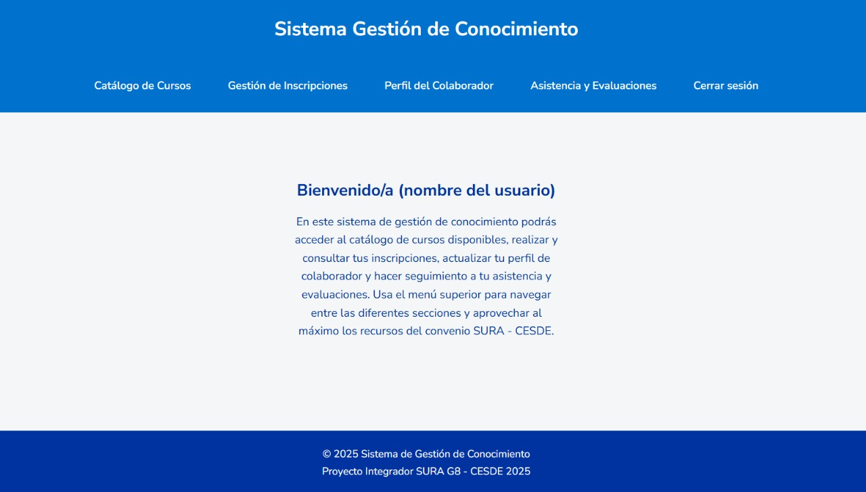

**Registro**

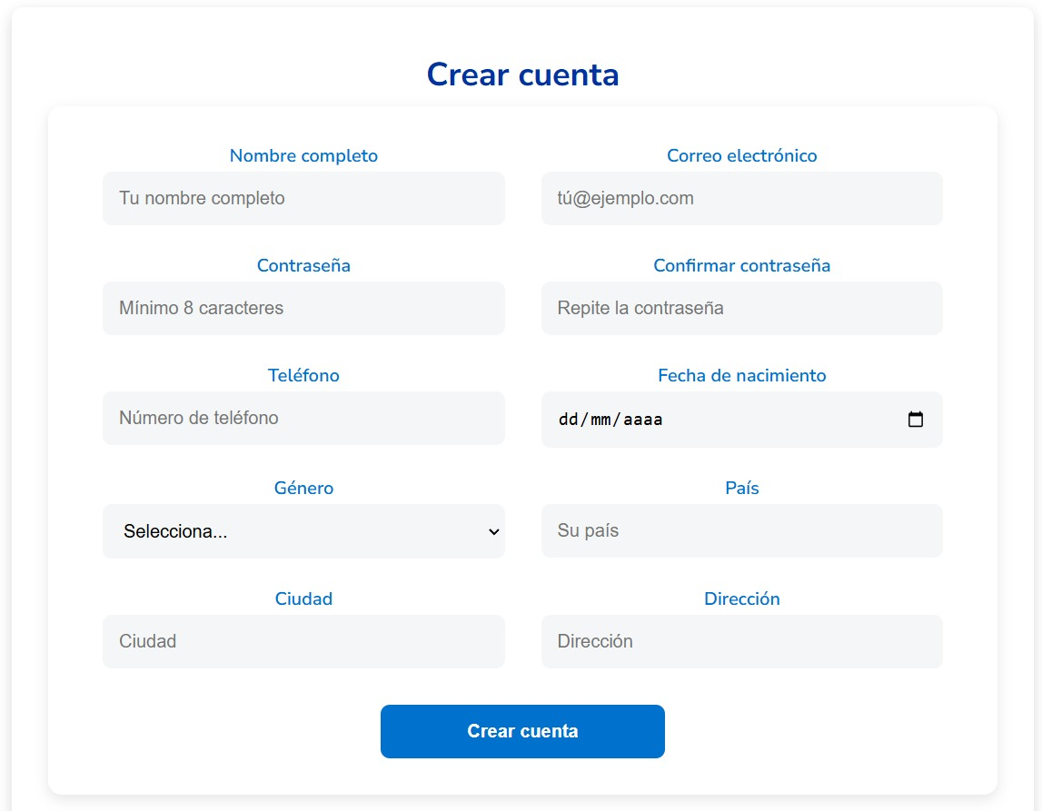

**Gestión de Inscripciones**

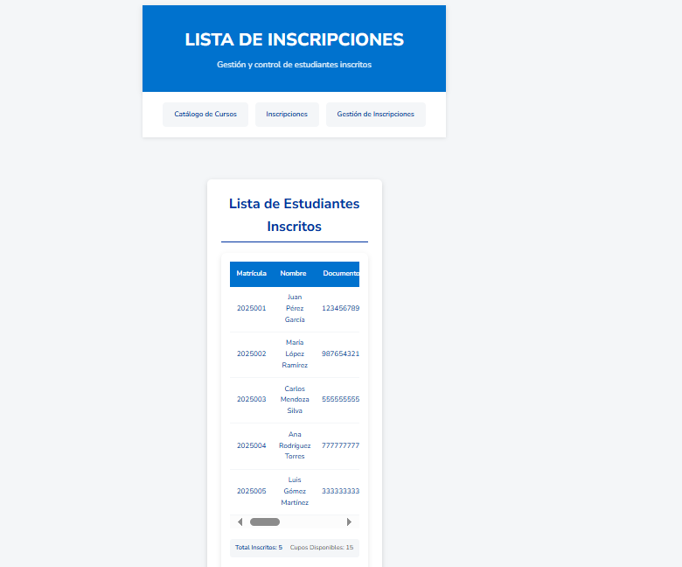

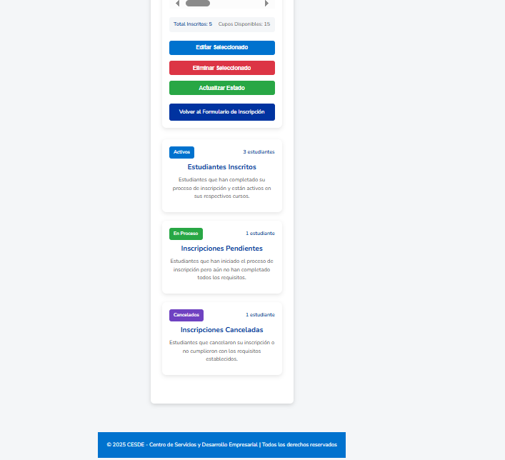

**CATALOGO DE CURSOS**

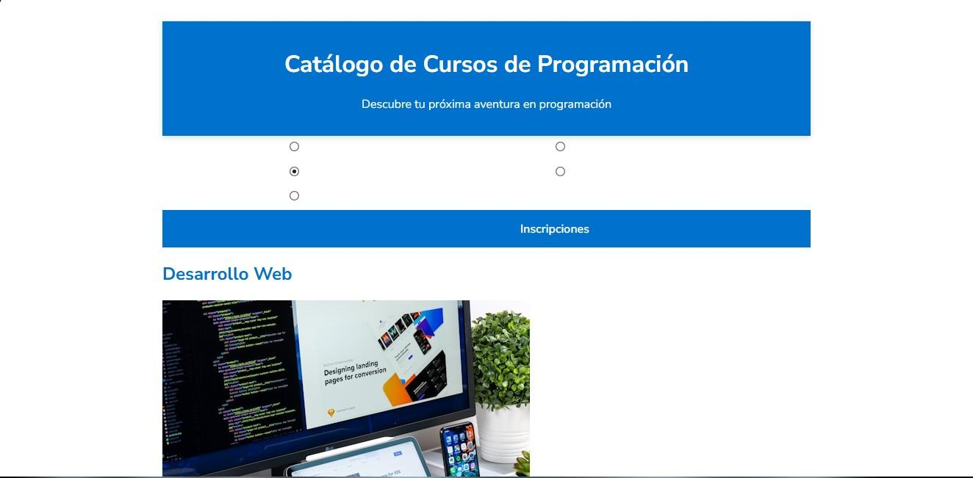

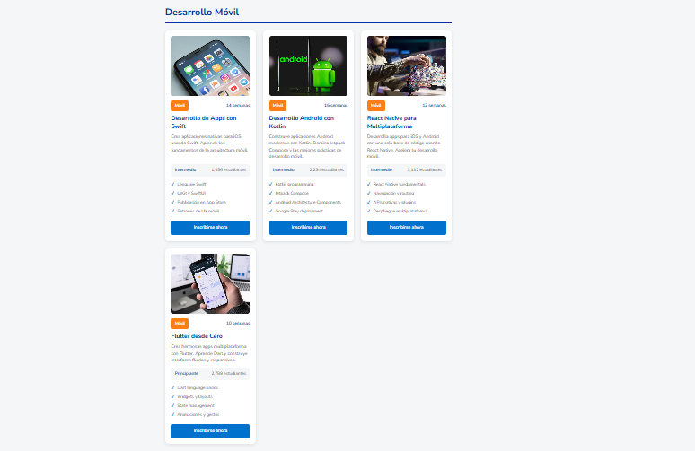

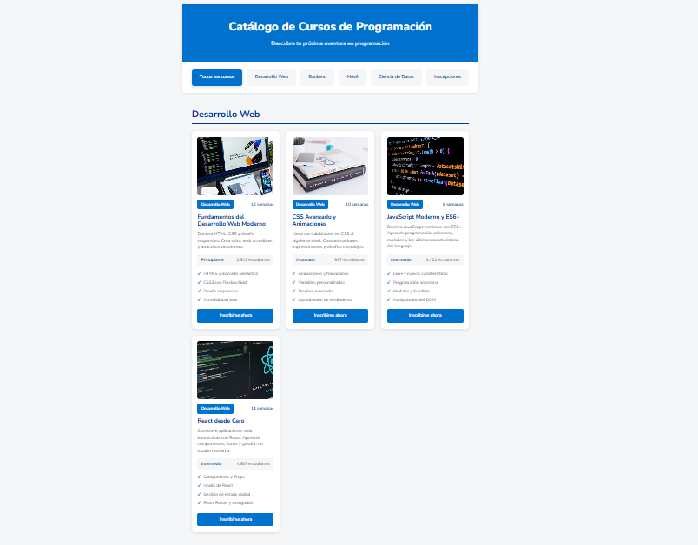

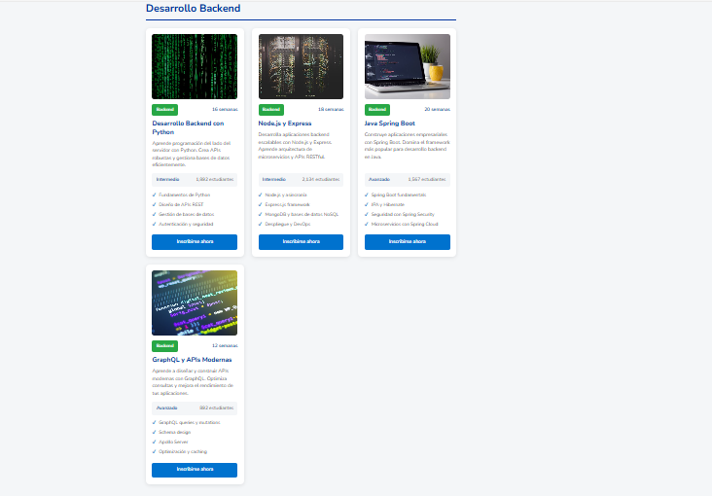

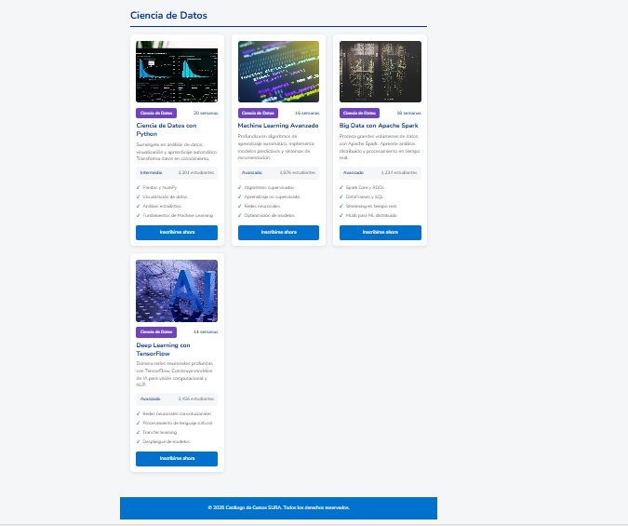

**Perfil de Colaborador**

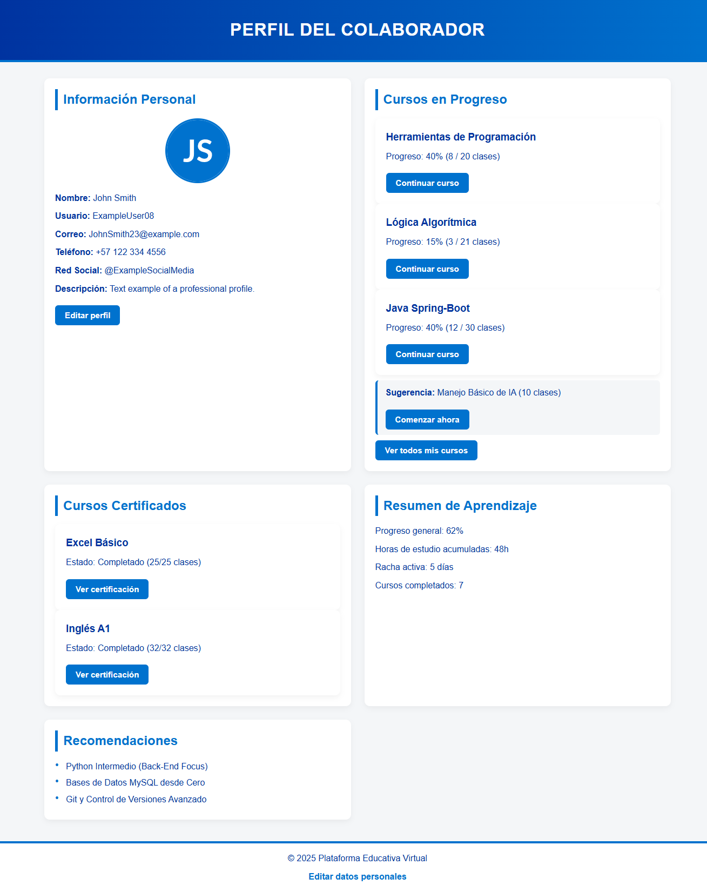

**Perfil colaborador (Actualización datos personales)**

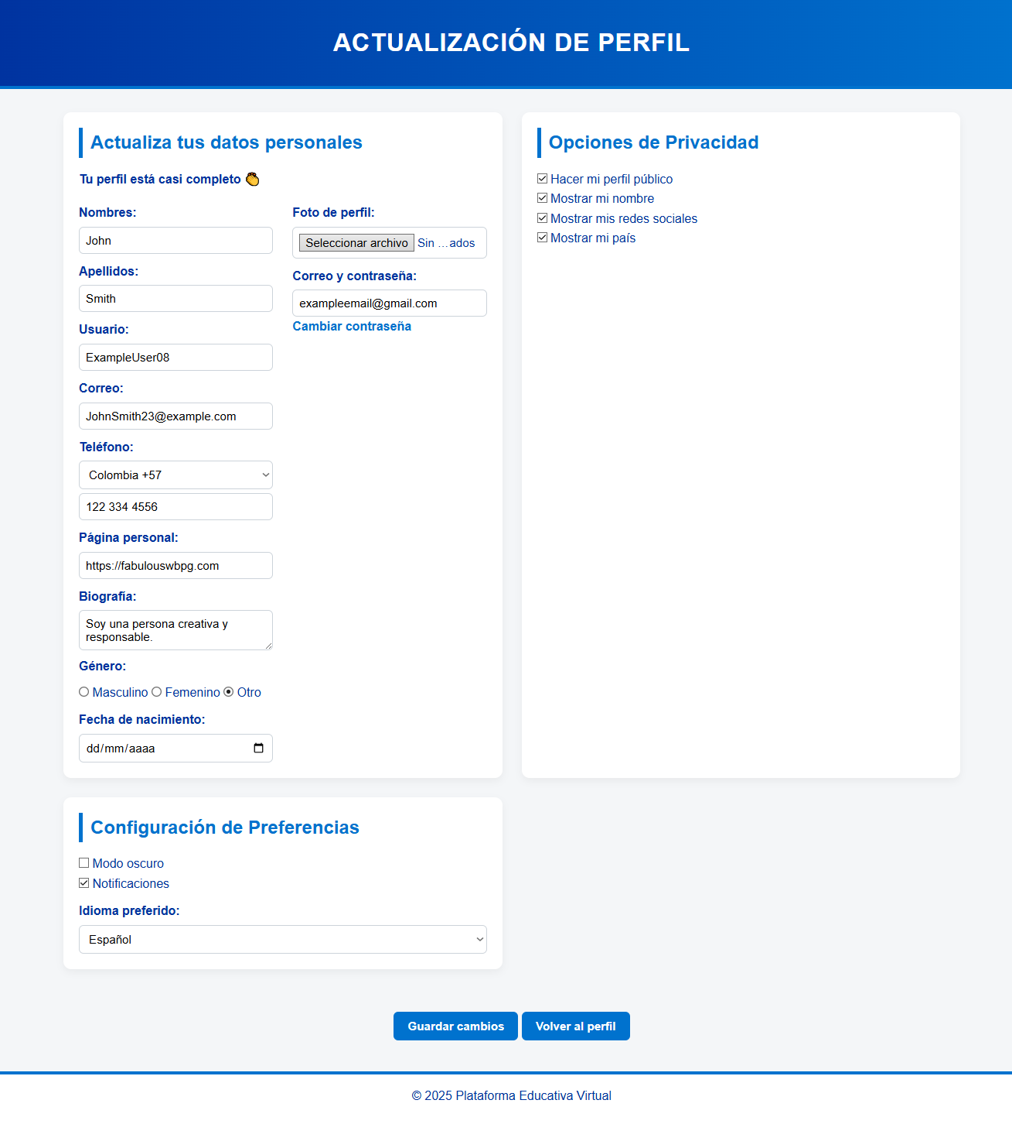

**Perfil Modulo Gestion de registro**

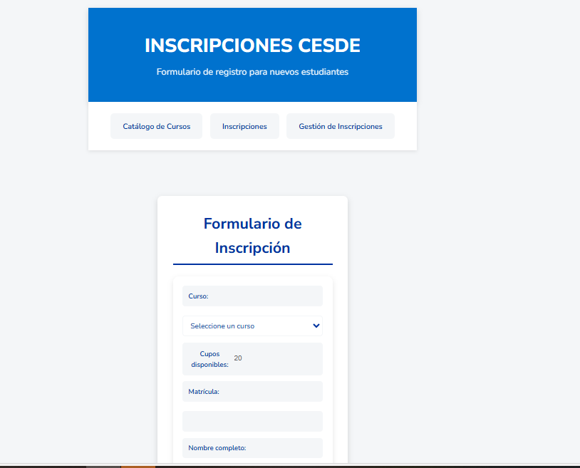

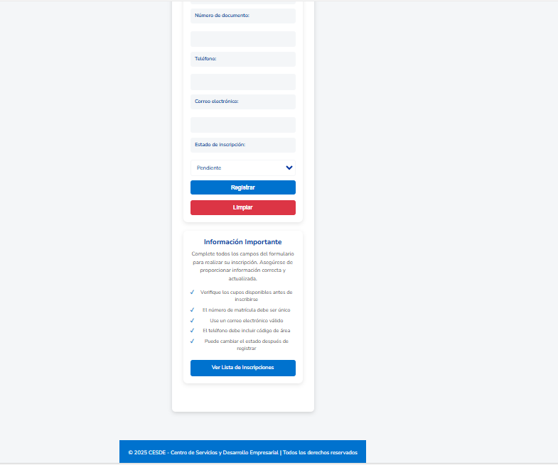

**Asistencia y evaluaciones**

